- Лямбда-функции
2.1. Фильтрация успешных тестов
Создайте лямбда-функцию, которая проверяет, прошел ли тест (status == "passed"). Используйте её с filter() для получения списка успешных тестов из списка результатов.
Вспомогательные данные:
test_results = [
{"name": "login_test", "status": "passed", "duration": 2.1},
{"name": "payment_test", "status": "failed", "duration": 3.5},
{"name": "logout_test", "status": "passed", "duration": 1.2}

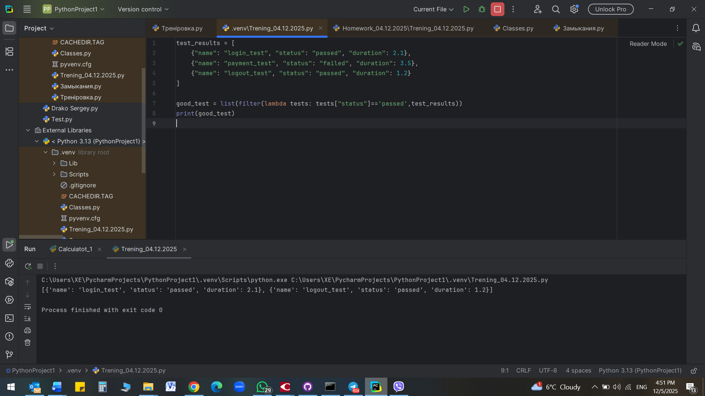
2.2. Сортировка тестов по времени выполнения
Используйте лямбда-функцию с sort() для сортировки списка словарей тестов по ключу "duration" (время выполнения).
Вспомогательные данные:
tests = [
{"name": "complex_test", "duration": 5.2},
{"name": "simple_test", "duration": 1.1},
{"name": "medium_test", "duration": 3.4}
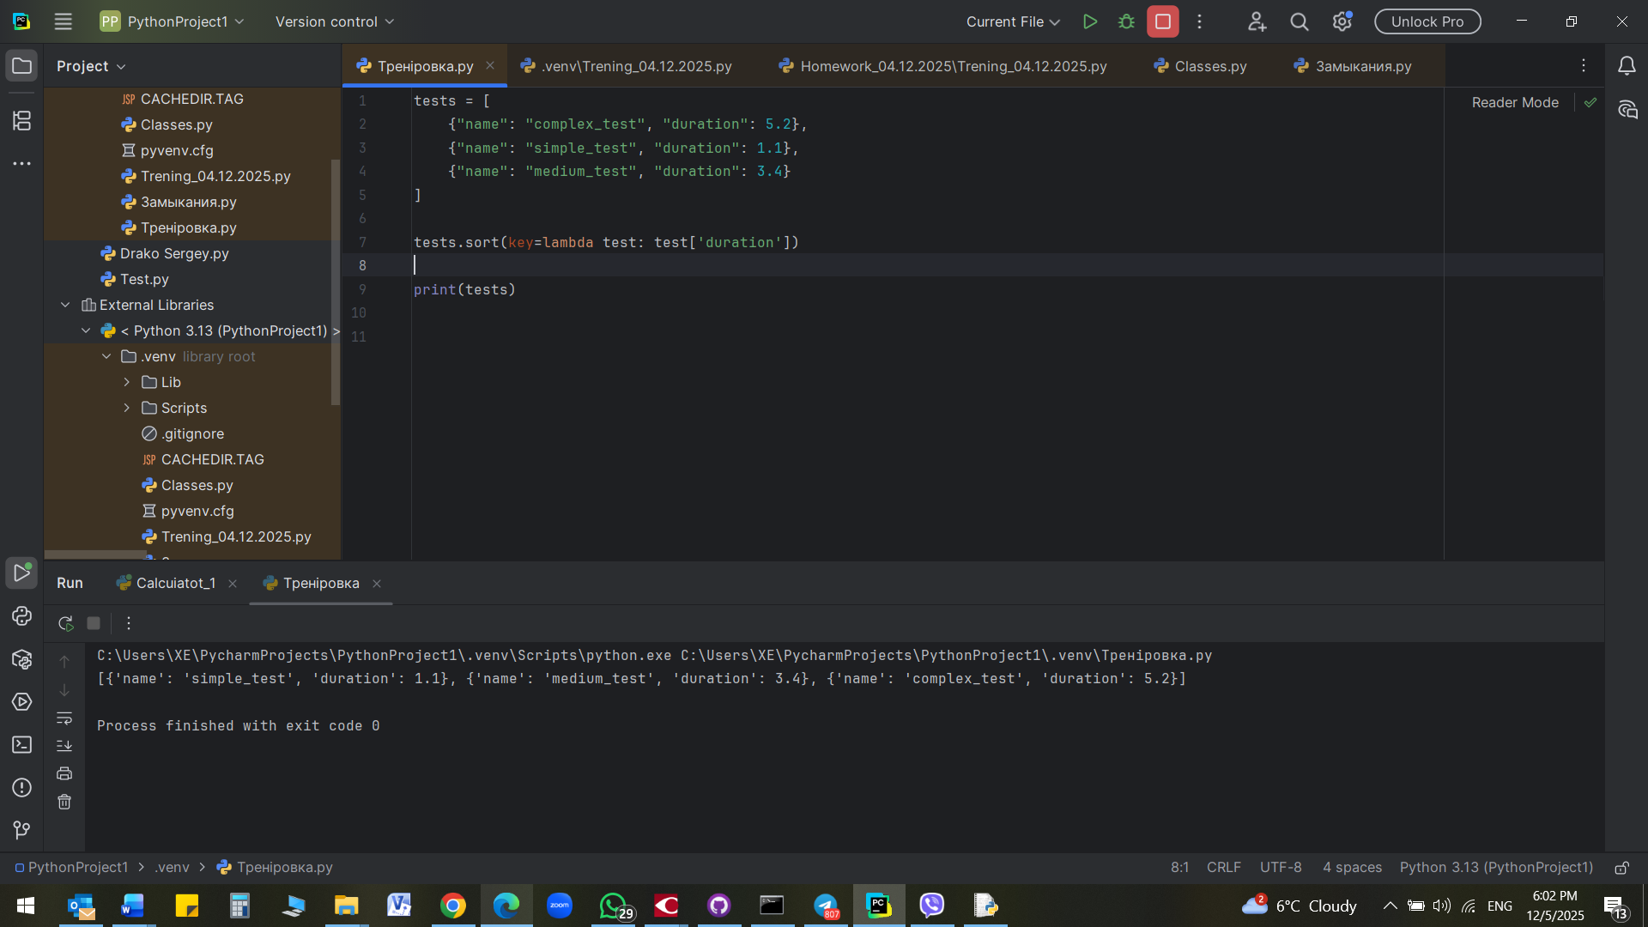
2.3. Проверка валидности email
Напишите лямбда-функцию, которая возвращает True, если строка содержит "@" и заканчивается на ".com" или ".ru".
Вспомогательные данные:
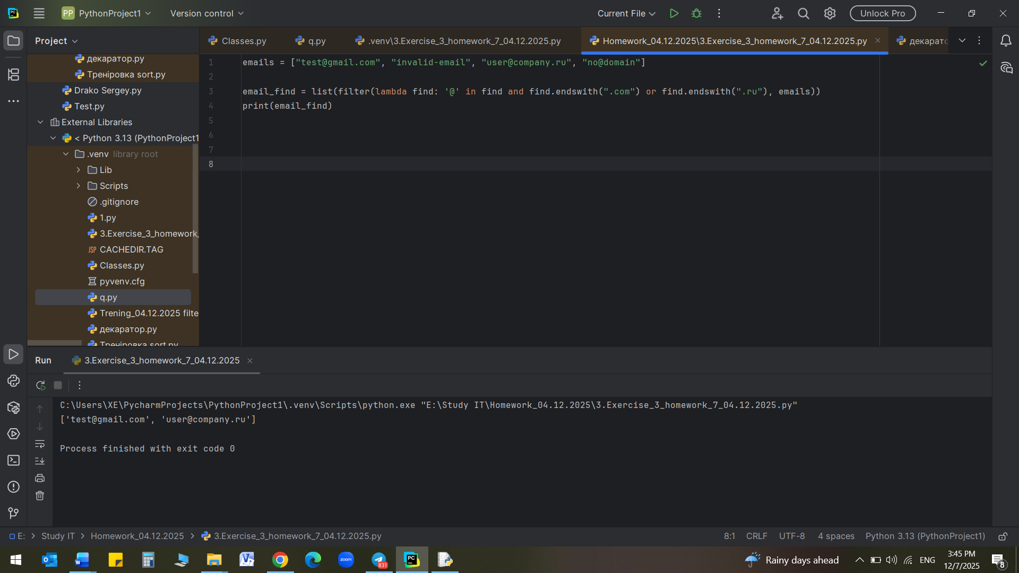
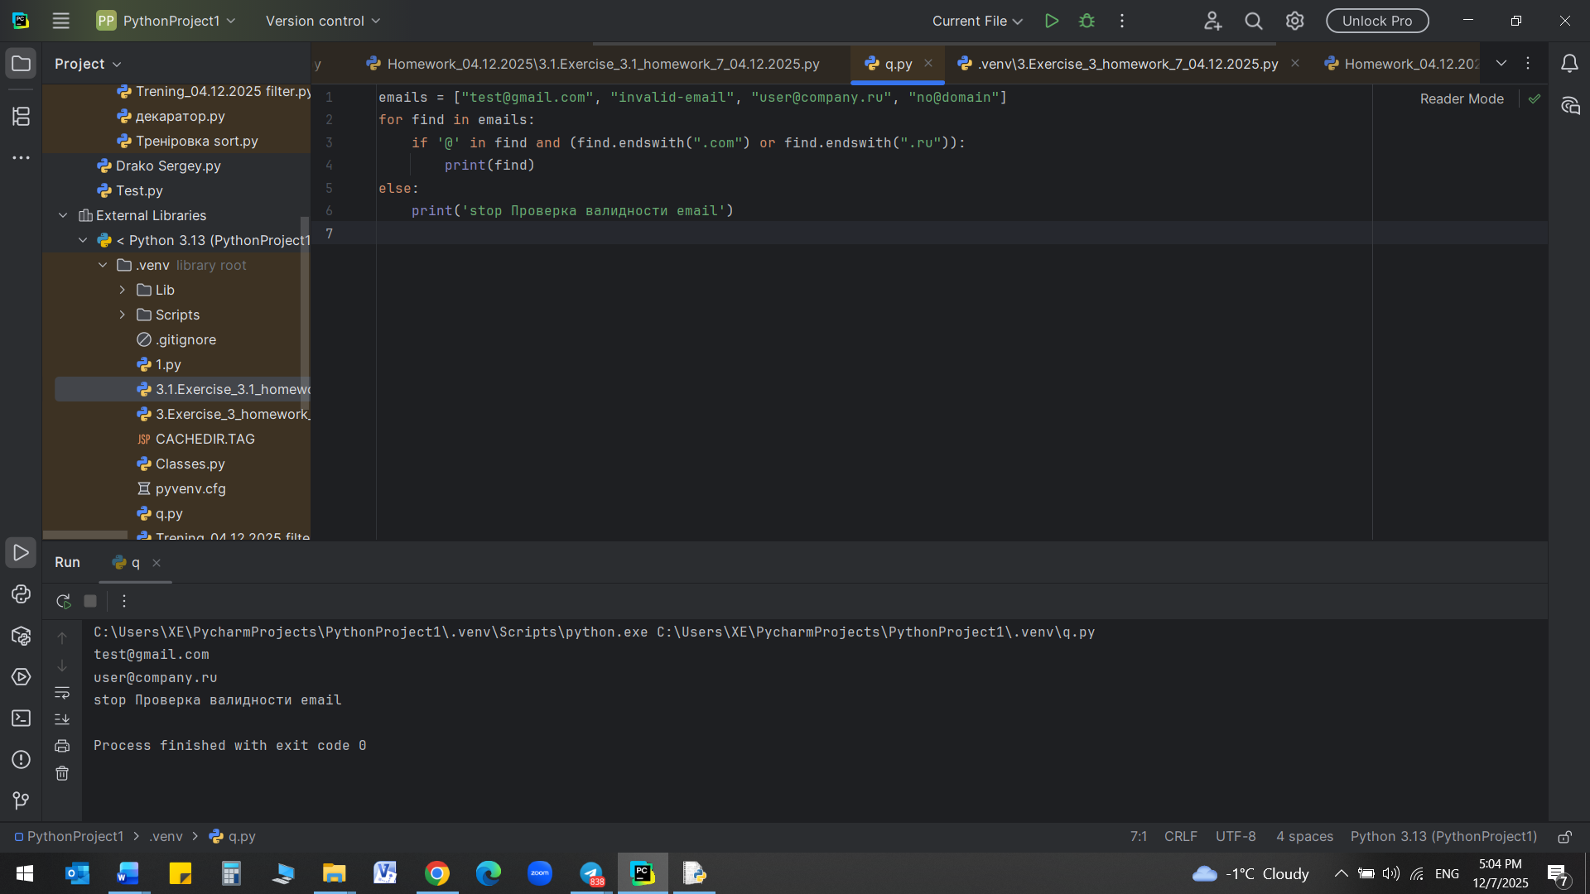

3.1. Применение проверки к результатам тестов
Создайте функцию apply_test_check(check_func, test_results), которая применяет переданную функцию-проверку ко всем результатам тестов и возвращает количество прошедших.
Вспомогательные данные (Код рабочий, нужно вставить правильную лямбда-функцию и код который будет применять лямбду к test_results и возвращать количество passed.):
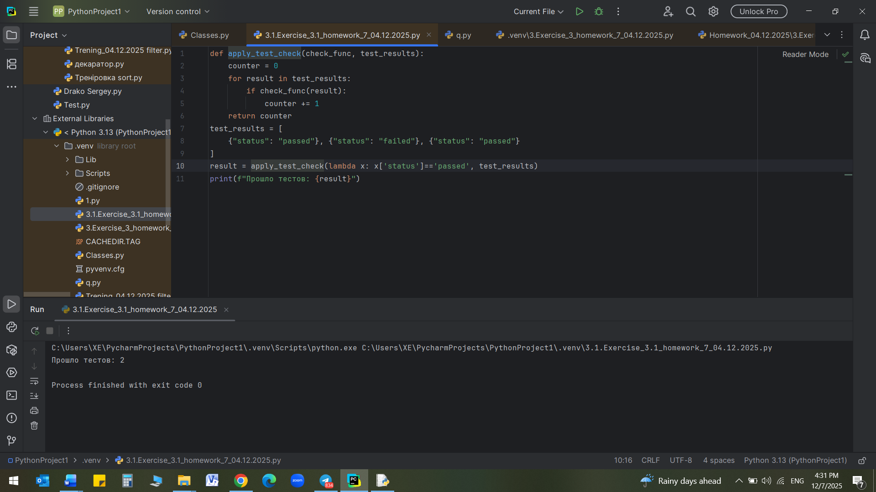3.2. Фильтрация логов
Напишите функцию filter_logs(logs, filter_func), которая фильтрует логи по переданному условию (например, только ошибки).
Вспомогательные данные (подставьте лямбду):
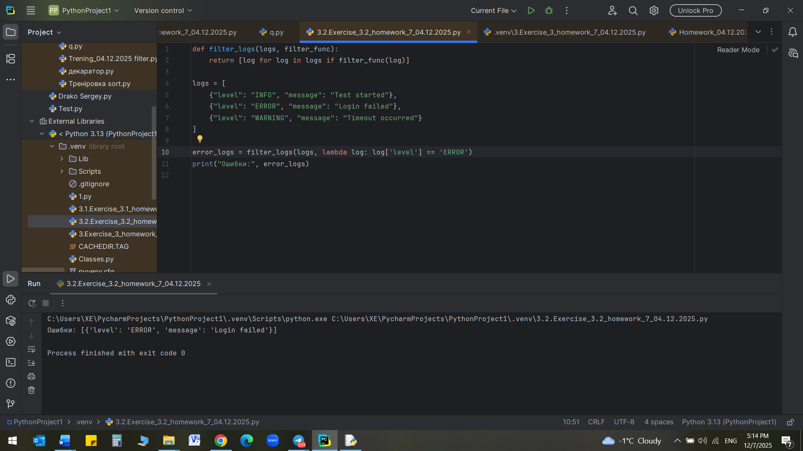

3.3. Трансформация данных тестов (Полноценный пример)
Создайте функцию transform_tests(tests, transform_func), которая применяет переданную функцию ко всем тестам (например, умножает время на 1.1 для учета нагрузки).
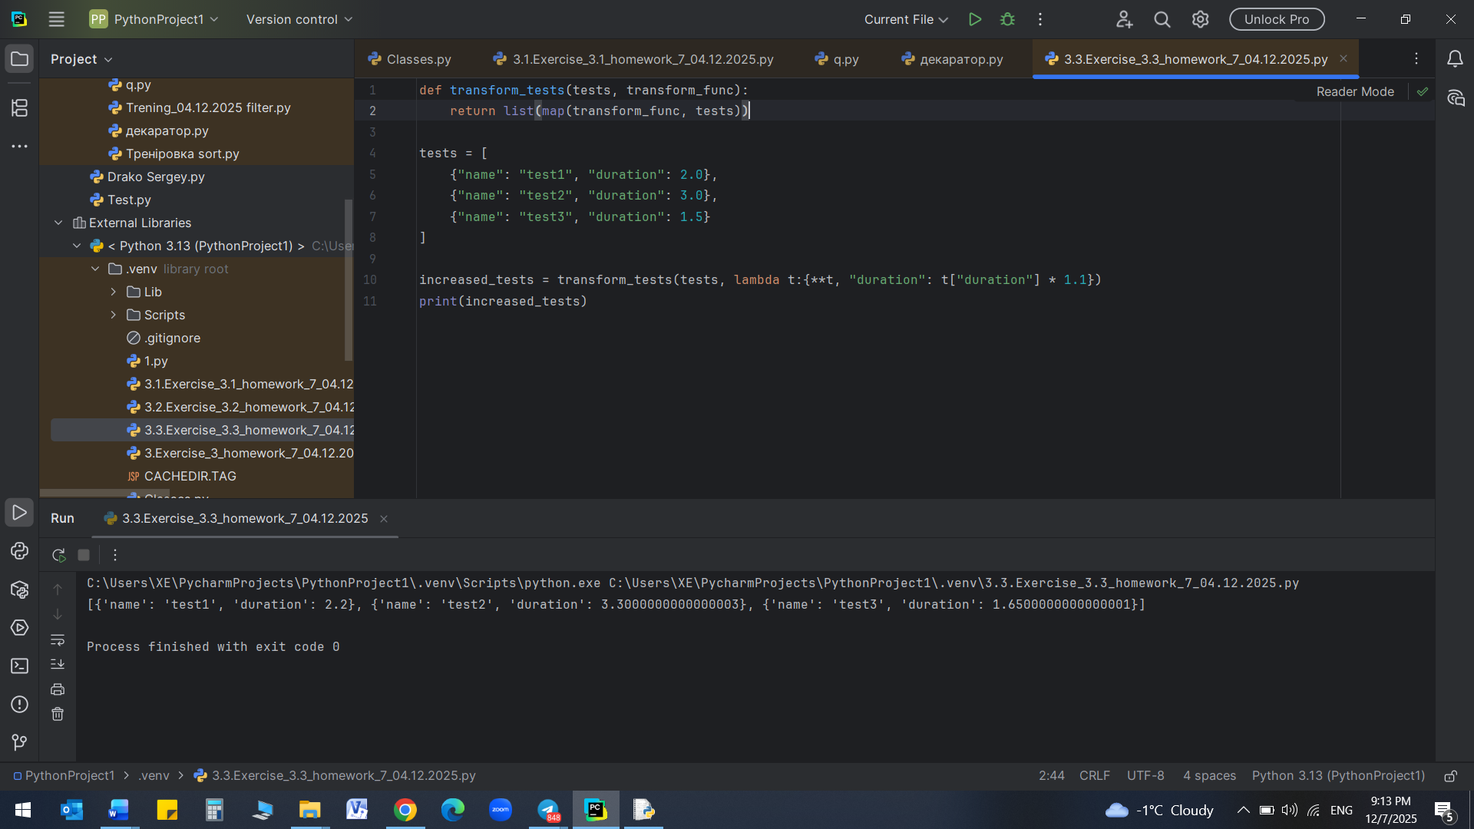
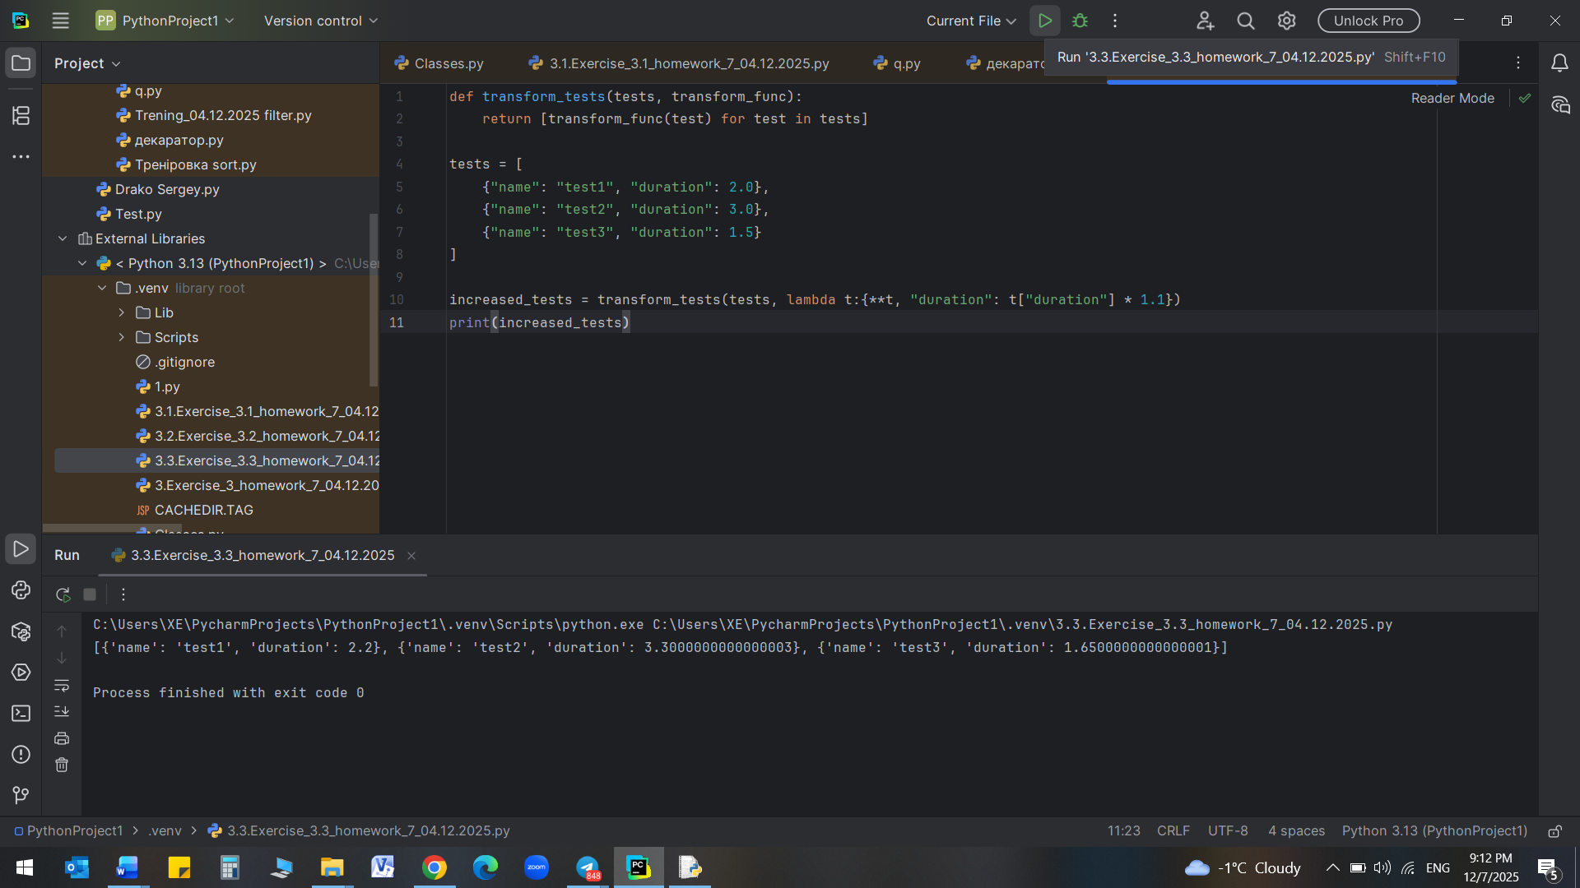

4.1. Генератор отчетов
Напишите функцию generate_report(title, *test_names, format="html", **options), которая генерирует отчет с переданными тестами в указанном формате.
